SISTEMA DE INVENTARIO VARIEDADES CASTILLO SOACHA

**VARIEDADES CASTILLO:**

**NELSON CASTILLO RUBIO**

FICHA NUMERO: 1262139

**(ANALISIS Y DESARROLLO DE SISTEMAS DE INFORMACIÓN)**

SENA CENTRO DE ELECTRICIDAD, ELECTRÓNICA Y TELECOMUNICACIONES

AÑO 2019

**CONTENIDO**

0. RESUMEN EJECUTVO 1

1. INFORMACIÓN GENERAL DE LA EMPRESA Y EL ENTORNO 1

1.1 Objetivo general 1

1.2 Objetivos específicos 1

1.3 Justificacion y antecedentes del proyecto 2

1.4 Concepto y Modelo de negocio 2

2. ANALISIS DEL MERCADO 6

2.1 Análisis del sector 6

2.2 Análisis del mercado objetivo 6

2.3 Investigación de mercado 7

2.4 Análisis de la competencia 7

2.5 Estrategias de mercado 8

2.6 Justificación de las ventas 8

2.7 Proyección de las ventas 8

3. ANALISIS TÉCNICO Y OPERACIONAL 10

3.1 Ubicación y localización 1

3.2 Fichas técnicas 10

3.3 Diagrama de proceso 1

3.4 Costos de producción o servicio 1

3.5 Plan de produccion 1

3.6 Plan de compras 0

3.7 Distribucion en planta 1

3.8 Estudios y prototipos especializados 1

3.9 Requerimientos e inversiones 1

4. ANALISIS ADMINISTRATIVO 10

4.1 Planeacion estratégica 1

4.2 Organigrama 10

4.3 Manual de funciones 1

4.4 Proceso de legalización, permisos o patentes 1

4.5 Plan de implementación 1

4.6 Presupuesto administrativos 0

5. ANALISIS JURÍDICO – TRIBUTARIO 4

5.1 Determinación de la forma jurídica 4

5.2 Obligaciones tributarias 4

5.3 Permisos, licencias y documentación oficial 5

5.4 Marco normativo general 7

6. ANÁLISIS FINANCIERO 9

6.1 Análisis de costos y gastos 9

6.2 Estados financieros 5

6.3 Evaluacion Financiera 0

6.4 Fuentes de apoyo financiero 2

7. IMPACTOS Y RIESGOS 5

7.1 Alineación con los planes y programas gubernamentales 5

7.2 Análisis de riesgos 7

8. CONCLUSIONES Y RECOMENDACIONES………………………………………….7

Bibliografía y Webgrafía 9

**RESUMEN EJECUTIVO**

(Se coloca de primero, pero se diligencia de ultimo. **Recomendaciones**: Concepto del Negocio: Describa en forma concreta los objetivos que se persiguen con la puesta en operación del proyecto, actividades económicas a las que se dedicará, la función social que cumplirá, las necesidades del mercado a satisfacer, mercado objetivo, etc.,

Potencial del Mercado en Cifras: Resuma con cifras el potencial de mercados regionales, nacionales e internacionales que tiene el bien o servicio.

Ventajas Competitivas y Propuesta de Valor: Ventajas más destacadas (comerciales, técnicas, operacionales, financieras, etc.) del producto ó servicio, que según su criterio le permitirá asegurar el éxito y valores agregados con respecto a lo existente ó la competencia.

Resumen de las Inversiones Requeridas:

Defina las principales inversiones, aportes de los socios, recursos solicitados

Proyecciones de Ventas y Rentabilidad: Resuma las cantidades a vender, los precios de venta estimados, por periodo, y la rentabilidad esperada el proyecto, en términos de la tasa interna de retorno.)

1. **INFORMACION GENERAL DE LA EMPRESA Y SU ENTORNO**

**1.1 Objetivo general**

Crear un software para el registro de inventario de productos de misceláneas

**1.2 Objetivos específicos**

**•** Sistematizar el registro de inventario de los productos ofrecidos por parte de una miscelánea.

• Llevar un registro de las ventas realizadas por producto y recargas.

• Comprender el manejo adecuado de residuos generados.

• Entender la protección ambiental como una importante responsabilidad de la Dirección y velar por que ésta se lleve a cabo a través de directrices concretas de comportamiento en todas las funciones y áreas de actividad.

• Entender que la reducción de los impactos ambientales generados por la gestión inadecuada de los residuos, es la tarea central de nuestra política de protección ambiental.

• Comprometernos, mediante el nombramiento de un responsable del Sistema Integrado de Gestión de la Calidad y Ambiental, el cumplimiento de la legislación vigente, requisitos reglamentarios aplicables a nuestra actividad y otros requisitos.

Indicador: medible y verificable.

**1.3 Justificación y antecedentes del proyecto**

* Desarrollar un sistema en php, MySQL y HTML principalmente.
* Ejecutar el sistema en XAMPP o WAMP, los programas mencionados anteriormente permitirán ejecutar el sistema y almacenar la base de datos.
* Disminuir el tiempo que requiere llevar el registro de los productos,
* Llevar un control de las ventas, compras y cantidad de los respectivos productos.

**1.4 Concepto y Modelo de Negocio**

(Explicación previa de cada componente.)

**Modelo Canvas**

|  |  |
| --- | --- |
| Socios clave | Proveedores de alojamiento de páginas web |
| Actividades clave | Registro de los productos en el sistema de inventario. |
| Recursos clave | Personas a cargo del sistema |
| Propuesta de valor | Registrar todos los productos en el sistema de inventario, para llevar control de ellos. |
| Relaciones con los clientes | El cliente podrá usar el sistema, no necesitará una instalación, el sistema es desde una página web. |
| Canales | Web |
| Segmento de clientes | Pequeños negocios, cómo misceláneas en Soacha. |
| Estructura de costes | Sueldos, diseño y mantenimiento web. |
| Fuente de ingresos | Venta del sistema, pago por mes. |

**Fuente: Elaboración propia.**

1. **ANALISIS DEL MERCADO**

**2.1 Análisis del sector**

Elabore un diagnóstico de la estructura actual del mercado nacional y/o de los países objetivos.

¿Cuál es Código CIIU Actividad Económica?

¿Cuál es el Desarrollo tecnológico e Industrial del sector?

El sistema será diseñado principalmente para negocios similares ya que el sistema será hecho para las necesidades del negocio de variedades que actualmente atiendo, en caso de que el sistema se venda a otros tipos de negocio talvez sea probable que el sistema tenga algunos cambios.

“Colombia como país de ingreso tardío en mercados de software posee diferentes desventajas frente a sus competidores (FEDESOFT, 2008; PROEXPORT, 2008). Estas desventajas se refieren principalmente a la poca experiencia con respecto a los demás países en los procesos de producción y a que la estructura de costos de producción de firmas pioneras pertenecientes a otros países es más flexible (Arora and Gambardella, 2005b; Bain, 1956). Además de las desventajas por el tiempo de entrada, la industria de software en Colombia presenta también deficiencias en diferentes aspectos relacionados con las firmas y sus empleados. Entre ´estos se encuentran el desconocimiento de los procedimientos para llevar a cabo exportaciones, bajo nivel de bilingüismo y certificaciones de los empleados, poca inversión en capacidades de innovación, tasa de ´éxodo de empleados hacia el exterior alta y bajas tasas de retorno de los empleados (FEDESOFT, 2008, 2009; PROEXPORT, 2008). Adicionalmente, la disminución del número de graduados de Ingeniería de Sistemas reduce la mano de obra calificada requerida para la industria (Mckinsey, 2008; Nasscom Report, 2008; PROEXPORT, 2008)”

Referencia

Karla Cristina Palomino Zuluaga (2011) Estudio Del Comportamiento De La Industria Del Software En Colombia Ante Escenarios De Capacidades De Innovacion Y ´ Ventajas Comparativas Por Medio De Dinamica De Sistemas

Actualmente la industria del software en Colombia se encuentra bien debido a que muchas personas compran dispositivos móviles en su mayoría con Android dónde pueden descargar aplicaciones y algunas de ellas son de pago, también las páginas web son muy utilizadas

¿Cuál es el Comportamiento de los últimos 3 años en ventas y/o unidades?

El comportamiento de los últimos años de este tipo de negocios se ha mantenido ya que actualmente hay varios negocios que ofrecen internet, papelería, recargas de minutos a todo operador y siguen funcionando por eso mismo porque varían los productos que ponen a la venta los diversifican.

¿Analice las Tendencias, corto mediano y largo plazo?

La tendencia actualmente a corto y mediano plazo en la sistematización a mi negocio es muy viable ya que a pesar de que ha avanzado los sistemas de internet alrededor de mi sector ya tienen internet en sus casas, éste tipos de negocio cómo el mío han permanecido porque ofrecemos otras cosas como fotocopias e impresiones a color, blanco y negro, recargas, útiles escolares, llamadas nacional e internacional, dulcería, heladería en otras palabras un negocio de variedades ya que las personas vienen a imprimir, para fotocopias y trabajos en computador.

**2.2 Análisis del mercado objetivo**

Recomendaciones:

* Defina el mercado objetivo posible población o comercio al cual se dirige el P/S, justificación del mercado objetivo,

He observado que en mi barrio hay varias misceláneas, que actualmente no cuenten con un sistema de información para el registro de inventarios o cuenten con algún sistema básico cómo alguna hoja de cálculo cómo Excel.

Decido escoger este tipo de negocio debido a que el sistema que crearé será probado principalmente en mi negocio dónde podré probar personalmente el sistema de acuerdo a los requerimientos necesarios y con ello es muy probable que el sistema sea aplicable a otros negocios o locales similares.

* Estimación del mercado potencial, consumo aparente, consumo per cápita, magnitud de la necesidad, otro; estimación del segmento/ nicho de mercado (tamaño y crecimiento),

**Aspectos Geográficos**

El sistema será creado para misceláneas en Soacha.

**Aspectos Demográficos**

Las personas que administran sus negocios probablemente son personas de edad adulta en su mayoría, sus ingresos provienen de lo que vendad en sus negocios.

**Aspectos Psicográficos, Motivaciones, Expectativas, Frecuencia De Compra**

Los que administran misceláneas tal vez necesiten un sistema que les registre el inventario de sus negocios, la venta del sistema dependerá de la necesidad del cliente y su aprobación.

* **Perfil del Consumidor y/o del cliente.**

|  |  |
| --- | --- |
| **Cliente** | |
| ¿Cuáles son los volúmenes y su frecuencia de compra? | Pago por mes |
| ¿Qué características se exigen para la compra (Ej: calidades, presentación - empaque)? | Sistema estable y disponible. |
| Sitio de compra | Internet |
| Forma de pago | Internet pago en línea |
| Precio | $60000 al mes |
| Requisitos post-venta | Ninguno |
| Garantías | Que el sistema funcione. |
| Margen de comercialización | $ 60000 por mes |

**Fuente: Nueva estructura plan de negocios fondo emprender**

|  |  |
| --- | --- |
| **Consumidor** | |
| ¿Dónde compra? | Internet pago en línea |
| ¿Qué características se exigen para la compra (Ej: calidades, presentación - empaque)? | Sistema estable y disponible |
| ¿Cuál es la frecuencia de compra? | Pago por mes |
| Precio | $60000 por mes |

**Fuente: Nueva estructura plan de negocios fondo emprender**

**2.3 Investigación de mercado**

Recomendaciones:

Definir las fuentes de Información / estrategias a implementar.

Herramienta/s de recolección de información (Encuesta, entrevista, Cuestionarios para observación directa, entre otros). Ficha técnica de la encuesta.

Cálculo de la muestra.

Análisis de la tabulación de información recolectada, cada grafica de tener su respectivo análisis.

Conclusiones y recomendaciones de la investigación de mercado

**Análisis PEST-E**

**Factores Políticos:**

Considero que la situación actual del país afectaría las condiciones de los locales, una de ellas sería impuestos, pero creo que los cambios no serían drásticos cómo para que muchos negocios cerraran.

**Factores Económicos.**

La economía actual es regular porque la mayoría de las personas ganas el mínimo, los que manejan sus locales ganan dependiendo de sus ganancias que pueden variar, lo que he visto en el barrio es que la mayoría de los locales se han mantenido, sobre todo los que nos interesa principalmente los negocios de variedades.

**Factores Sociales.**

La mayoría de las personas acostumbran a comprar lo necesario, lo que ha servido para que los pequeños locales se mantengan.

**Factores Tecnológicos.**

Actualmente muchos locales cuentan con sistemas dónde hacen sus registros de ventas y compras de productos principalmente los supermercados, también hay pequeños negocios dónde probablemente no utilicen ningún sistema o uno muy básico dónde registran sus inventarios.

**Factores Ecológicos.**

En este factor no tenemos alguna observación directa, indirectamente sería el consumo de recursos cómo energía eléctrica o papel.

**Estadísticas de las respuestas de los usuarios:**

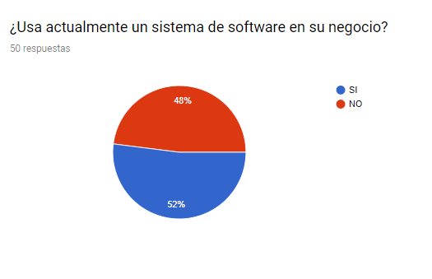

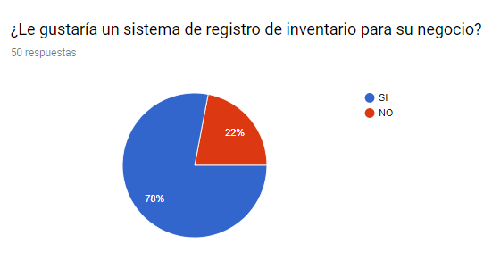

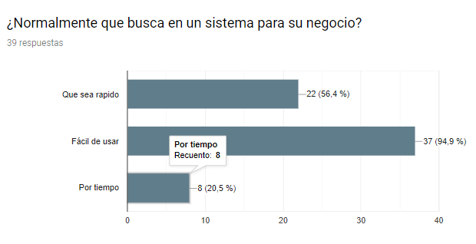

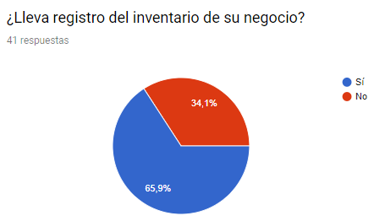

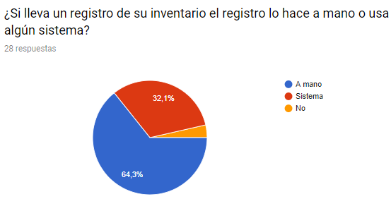

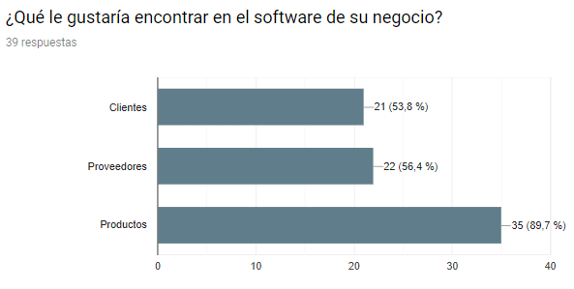

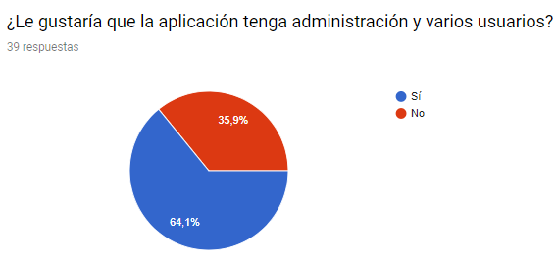

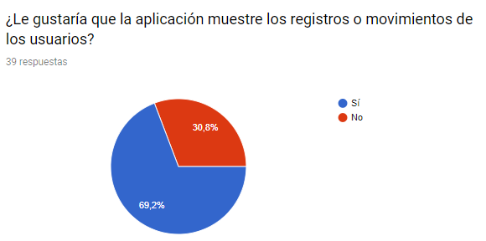

**Conclusiones**

La mayoría de los encuestados respondieron lo siguiente

• No tienen un sistema web de inventario

• Llevan un registro de inventario a mano

• Les gustaría tener un sistema de inventario

**2.4 Análisis de la Competencia**

Recomendaciones:

Identificación de principales participantes y competidores potenciales; análisis de empresas competidoras,

Análisis de precios de venta de mi producto /servicio (P/S) y de la competencia;

Imagen de la competencia ante los clientes;

Segmento al cual está dirigida la competencia;

Relacione los productos sustitutos y productos complementarios.

Análisis de productos sustitutos;

Relación de agremiaciones existentes;

|  |  |  |  |
| --- | --- | --- | --- |
| **Descripción** | **Competidor 1** | **Competidor 2** | **Competidor 3** |
| **Ubicación** |  |  |  |
| **Productos y servicios ofertados** | Sistema de inventario | Sistema de inventario |  |
| **Características del producto o servicio** | Registrar inventario, sistema web | Registrar inventario, sistema web |  |
| **Propuesta de valor o estrategia diferenciadora** | Sistema web pago por mes | Sistema web pago por mes |  |
| **Precios de los productos o servicios** | **PYME**  **60.000 COP/Mes** PRO90.000 COP/MesPLUS150.000 COP/Mes | **Plan básico**  $70.000CO  **Plan medio**  $120.000CO  **Plan full**  $180.000CO |  |
| **Canales de distribución** | Internet | Internet |  |

**Fuente: Nueva estructura plan de negocios fondo emprender**

**2.5 Estrategias de mercado**

**Descripción básica, especificaciones o características, aplicación/ uso del producto o servicio (por Ej. Si el B/S es de consumo directo, de consumo intermedio, etc.), diseño, calidad, empaque y embalaje, fortalezas y debilidades del producto o servicio frente a la competencia.**

Ofrecemos un sistema de control de inventarios principalmente enfocado en pequeños negocios.

**Especifique alternativas de penetración, alternativas de comercialización, distribución, estrategias de ventas, presupuesto de distribución, tácticas relacionadas con distribución, canal de distribución a utilizar.**

Vamos a ofrecer nuestro sistema a los negocios que estén interesados en tener un sistema de inventario, lo distribuiremos de manera digital-

**Estrategias de comercialización, punto de equilibrio, condiciones de pago, seguros necesarios, impuestos a las ventas, costo de transporte, riesgo cambiario, preferencias arancelarias, tácticas relacionadas con precios, posible variación de precios para resistir guerra de precios.**

Crearemos una web en donde podamos ofrecer nuestro sistema, precios justos, económicos para la venta del sistema.

**Explique la manera mediante la cual definió el precio.**

El precio se ajusta de acuerdo al precio de otros sistemas.

**Explique ó describa la estrategia de Promoción dirigida a clientes y canales (descuentos por volúmenes o por pronto pago), manejo de clientes especiales; conceptos especiales que se usan para motivar la venta, cubrimiento geográfico inicial y expansión; presupuesto de promoción, Costo estimado de promoción lanzamiento y publicidad del negocio. Precio de lanzamiento y comportamiento esperado del precio (tasa de crecimiento).**

Ofreceremos el sistema con un precio económico, sistema disponible para todos los países.

**Explique la estrategia de difusión de su producto ó servicio; explique las razones para la utilización de medios y tácticas relacionadas con comunicaciones. Relacione y justifique los costos.**

Pagaremos publicidad en las páginas web más populares para promocionar nuestro sistema, los costos no serán muy elevados se pueden ajustar de acuerdo a los precios que se pagan por publicidad.

**Relacione los procedimientos para otorgar Garantías y Servicio Postventa; mecanismos de atención a clientes (servicio de instalación, servicio a domicilio, otros), formas de pago de la garantía ofrecida, comparación de políticas de servicio con los de la competencia.**

Ofreceremos soporte al sistema, el sistema de inventario se podrá manejar localmente o por internet.

**Cuantifique y justifique los costos en que se incurre en las estrategias de mercadeo antes relacionadas (Producto, Precio, Plaza, Promoción).**

Los costos se ajustan de acuerdo al precio de otros sistemas, y lo venderemos a un precio económico.

**Describa la forma de aprovisionamiento, precios de adquisición, políticas crediticias de los proveedores, descuentos por pronto pago ó por volumen, en caso afirmativo establecer las cuantías, volúmenes y/o porcentajes etc**.

El sistema al no ser tangible se puede vender una cantidad ilimitada.

**Definir si los proveedores otorgan crédito, Establezca los plazos que se tiene para efectuar los pagos**

No contaremos con proveedores ya que ofreceremos un sistema de información.

**Forma de promocionar el Producto y/o servicio**

|  |  |  |  |  |
| --- | --- | --- | --- | --- |
| **Estrategia de promoción (Promoción del sistema por publicidad en páginas web): Propósito: Ofrecer nuestro sistema a pequeños negocios.** | |  |  |  |
| **Actividad** | **Recursos requeridos** | **Mes de ejecución** | **Costo** | **Responsable (Nombre del cargo líder del proceso)** |
| Publicidad sistema de inventario | Google ads | Junio | $110000 | Nelson Castillo |
|  |  |  |  |  |
|  |  |  |  |  |
|  |  |  |  |  |
|  |  |  |  |  |
| **Costo Total $110000** | |  |  |  |

**Fuente: Nueva estructura plan de negocios fondo emprender**

**Forma de divulgación del producto y/o servicio:**

|  |  |  |  |  |
| --- | --- | --- | --- | --- |
| **Estrategia de comunicación (Promoción del sistema por publicidad en páginas web): Propósito: Ofrecer nuestro sistema a pequeños negocios** | |  |  |  |
| **Actividad** | **Recursos requeridos** | **Mes de ejecución** | **Costo** | **Responsable (Nombre del cargo líder del proceso)** |
| Publicidad sistema de inventario | Google ads | Junio | $110000 | Nelson Castillo |
|  |  |  |  |  |
|  |  |  |  |  |
|  |  |  |  |  |
|  |  |  |  |  |
| **Costo Total** | | $110000 |  |  |

**Fuente: Nueva estructura plan de negocios fondo emprender**

**Como vender el producto y/o servicio**

|  |  |  |  |  |
| --- | --- | --- | --- | --- |
| **Estrategia de distribución (Venta del sistema de inventarios): Propósito: Vender el sistema de inventario** | |  |  |  |
| **Actividad** | **Recursos requeridos** | **Mes de ejecución** | **Costo** | **Responsable (Nombre del cargo líder del proceso)** |
| Venta del sistema de inventario | Tecnólogo en adsi | Junio | $0 | Nelson Castillo |
|  |  |  |  |  |
|  |  |  |  |  |
|  |  |  |  |  |
|  |  |  |  |  |
| **Costo Total** | |  |  |  |

**Fuente: Nueva estructura plan de negocios fondo emprender**

**2.6 Justificación de las ventas**

Recomendación: (Puede basarse en costos de producción, precios promedio del mercado o tener estrategias como precios de lanzamientos. Periodicidad o estacionalidad del producto y/o servicio)

Nuestro sistema será vendido a un precio económico, comparado con el precio de la competencia.

**2.7 Proyección de las ventas**

Recomendación: (para el primer año de funcionamiento)

|  |  |  |
| --- | --- | --- |
| Costo del sistema de inventario por mes | Mes | Cantidad rentada |
| **$60000** | Enero | 15 |
| Febrero | 15 |
| Marzo | 15 |
| Abril | 15 |
| Mayo | 15 |
| Junio | 15 |
| Julio | 15 |
| Agosto | 15 |
| Septiembre | 15 |
| Octubre | 15 |
| Noviembre | 15 |
| Diciembre | 15 |

**Total, ventas proyectadas a doce meses: $10800000.**

1. **ANALISIS TÉCNICO**

**3.1 Ubicación y localización**

Recomendación: Enuncie el estudio previo de las propuestas de ubicación y/o localización de la empresa. Evaluar costos de cada una y viabilidad técnica y comercial.

**3.2 Fichas Técnicas**

|  |  |
| --- | --- |
| **Ficha Técnica** | |
| **Nombre de la empresa** | **VARIEDADES CASTILLO** |
| **Dirección** | **N/A** |
| **Ciudad** | **BOGOTA** |
| **Teléfono** | **N/A** |
| **Página Web** | **N/A** |
|  |  |

|  |  |
| --- | --- |
| **Nombre comercial del producto:** | SISTEMA DE INVENTARIO VARIEDADES CASTILLO |
| **Unidad de producto (Docena, kilogramo, horas de consultoría, entre otros):** | **N/A** |
| **Precios al por mayor o detal:** | **$60000 POR MES** |
| **Fotografía** | **Descripción del producto. (**Sistema de control de inventario. **) PANTALLAZO PENDIENTE** |
|  | |  |  | | --- | --- | | Insumos o Materia prima | N/A | | Color | N/A | | Talla | N/A | | Peso | N/A | | Otras: Cuales? | N/A | |
| Cantidad de producto semanal o quincenal o mensual (Relacionado a la política de producción en la empresa) | N/A |
| **Descripción de las características técnicas del bien o servicio:** | N/A |
| **Describa las advertencias o condiciones especiales de almacenamiento o uso del**  **producto / servicio.** | N/A |

**Nota: La información consignada en la ficha técnica dependerá del tipo de bien o servicio a ofrecer, y el emprendedor podrá ampliar esta información a su consideración.**

**3.3 Diagrama de proceso (Se realiza para cada uno de los P/S)**

|  |  |  |  |  |  |
| --- | --- | --- | --- | --- | --- |
| **Bien / Servicio: Sistema de inventario** | |  |  |  |  |
| **Unidades a producir:** | |  |  |  |  |
| **Actividad del proceso** | **Tiempo estimado de realización**  **(minutos / horas)** |  | **Cargos que participan en la actividad** | **Número de personas que intervienen por**  **cargo** | **Equipos y máquinas que se utilizan. Capacidad de**  **producción por máquina (**  **Cantidad de producto/ unidad de tiempo)** |
| Actividad 1: |  |  |  | 1 |  |
| Actividad 2: |  |  |  |  |  |
| Actividad 3: |  |  |  |  |  |
| Actividad 4: |  |  |  |  |  |
| Actividad 5: |  |  |  |  |  |
| Actividad 6 :  Entre otras. |  |  |  |  |  |
| **Total** |  |  |  |  |  |

Nota: * El esquema solicitado requiere al menos los siguientes aspectos: Actividad del proceso, tiempo estimado de realización, cargos que participan en la actividad, número de personas que intervienen por cargo, y equipos y máquinas que se utilizan (Capacidad de producción por máquina - Cantidad de producto/ unidad de tiempo). Sin embargo, sí usted dispone de un análisis alternativo con la misma información, puede anexarlo como respuesta a esta pregunta.

**Fuente: Nueva estructura plan de negocios fondo emprender**

**3.4 Costos de producción o servicio**

(Depende del bien o servicio, donde se definirá la estructura)

|  |  |  |
| --- | --- | --- |
| ITEM | CANTIDAD | VALOR |
| GASTOS ADMINISTRATIVOS |  |  |
| Computador | 1 | $1.950.000 |
| UPS | 1 | $300.000 |
| Impresora | 1 | $465.000 |
| RECURSOS HUMANOS |  |  |
| Tecnólogo en programación (Líder del proyecto) | 1 | $15.520.000 |
| Tecnólogo en programación (Diseñador) | 1 | $7.760.000 |
| TOTAL | 5 | $25.995.000 |

**3.5 Plan de producción**

(Definido para el primer año de funcionamiento)

Nuestro sistema se puede vender a una cantidad ilimitada por lo que no requerirá producción.

**3.6 Plan de compras**

(Se calculará con el plan de producción y el costo unitario del P/S)

**3.7 Distribución en planta**

(Depende del tipo de proyecto para su aplicación)

**3.8 Estudios y prototipos especializados**

(Puede omitirse si NO aplica para el proyecto)

**3.9 Requerimientos e inversiones**

Explique los requerimientos en Infraestructura - adecuaciones, maquinaria y equipos, muebles y enseres, y demás activos.

|  |  |  |  |  |
| --- | --- | --- | --- | --- |
| **Tipo de Activo** | **Descripción** | **Cantidad** | **Valor Unitario\*** | **Requisitos técnicos** |
| Infraestructura – Adecuaciones |  |  |  |  |
|  |  |  |  |
|  |  |  |  |
|  |  |  |  |
|  |  |  |  |
| Maquinaria y Equipo |  |  |  |  |
|  |  |  |  |
|  |  |  |  |
|  |  |  |  |
|  |  |  |  |
|  |  |  |  |
|  |  |  |  |
|  |  |  |  |  |
|  |  |  |  |
| **Tipo de Activo** | **Descripción** | **Cantidad** | **Valor Unitario\*** | **Requisitos técnicos** |
| Equipo de comunicación y computación | Computador | 4 | 1500000 | Computador de escritorio con procesador AMD Ryzen 3 2200G, 8GB de RAM, útil para el sistema de inventario. |
|  |  |  |  |
|  |  |  |  |
|  |  |  |  |
| Muebles y Enseres y otros | Escritorio | 4 | 200000 | Escritorio para computador |
|  |  |  |  |
|  |  |  |  |
|  |  |  |  |
| Otros (incluido herramientas) |  |  |  |  |
|  |  |  |  |
|  |  |  |  |
| Gastos pre-  operativos (Permisos, licencias, registros entre otros.) |  |  |  |  |
|  |  |  |  |
|  |  |  |  |

**\*El valor debe incluir todos los impuestos y costos asociados a su compra y ubicación en el lugar donde operará el negocio.**

**\*\* Indique la capacidad de producción de la maquinaria**

**Fuente: Nueva estructura plan de negocios fondo emprender**

1. **ANALISIS ADMINISTRATIVO**

**4.1 Planeación estratégica**

|  |  |
| --- | --- |
| **Visión:** | **Facilitar al cliente su trabajo con la creación de sistemas que se ajusten a sus necesidades.** |
| **Misión:** | **Ofrecer al cliente un sistema de inventario estable y confiable.** |
| **Políticas:** | **Servicio al cliente.** |
| **Valores:** | **Humildad, Respeto, Voluntad** |

|  |  |  |
| --- | --- | --- |
| I N T E R N O | D.O.F.A | |
| **DEBILIDADES**  No poder satisfacer al cliente con el servicio,  Poder ofrecer un sistema que no se encuentra totalmente terminado a tiempo. | **FORTALEZAS**  Que el cliente esté satisfecho con el servicio.  Que el cliente tenga lo que se le ofrece a base de lo que uno vende. |
| E X T E R N O | **OPORTUNIDADES**  Ofrecer distintos sistemas para las necesidades del cliente, | **AMENAZAS**  La mala imagen del negocio por terceros.  Que el sistema no cubra todas las necesidades que el dueño/empresa ofrezca. |

Estrategia a implementar:

**4.2 Organigrama**

**4.3 Manual de funciones**

**Perfiles de cargos:**

|  |  |  |  |  |  |  |  |  |  |
| --- | --- | --- | --- | --- | --- | --- | --- | --- | --- |
| **Nombre del Cargo** | **Funciones principales** |  | **Perfil requerido** |  | **Tipo de contratación**  **(jornal, prestación de servicios, nómina)** | **Dedicación de tiempo**  **(tiempo completo / tiempo parcial)** | **Unidad** | **Valor remuneración\*** | **Mes de vinculación** |
| **Formación** | **Experiencia General (años)** | **Experiencia específica**  **(años)** |
| DUEÑO DEL NEGOCIO | Administrar el negocio | Tecnólogo en ADSI | 2 | 2 | Jornal | Tiempo parcial | 1 | $600000 | Octubre |
| VENTAS | Vender el sistema | Tecnólogo en ADSI | 2 | 2 | Jornal | Tiempo parcial | 1 | $600000 | Octubre |
| PROGRAMADOR | Programar el funcionamiento del sistema | Tecnólogo en ADSI | 2 | 2 | Jornal | Tiempo parcial | 1 | $600000 | Octubre |
| DISEÑADOR | Diseñar el sistema, apariencia | Tecnólogo en ADSI | 2 | 2 | Jornal | Tiempo parcial | 1 | $600000 | Octubre |
| ADMINISTRADOR | Administra los empleados, coordina, asegura buen servicio | Tecnólogo en ADSI | 2 | 2 | Jornal | Tiempo parcial | 1 | $600000 | Octubre |

**Fuente: Nueva estructura plan de negocios fondo emprender**

**Nota: Posible anexo manual de funciones si aplica.**

**4.4 Proceso de legalización, permisos o patentes**

(Dependiendo en tipo de empresa, detallar el proceso de la empresa con las diferentes entidades, como: cámara de comercio, dian, permisos con alcaldías locales o secretaria de salud y demás gestiones relacionadas.)

**4.5 Plan de implementación**

**Tabla.**

|  |  |  |  |  |  |  |  |  |  |  |  |  |
| --- | --- | --- | --- | --- | --- | --- | --- | --- | --- | --- | --- | --- |
|  | MES | | | | | | | | | | | |
| Actividades. | 1 | 2 | 3 | 4 | 5 | 6 | 7 | 8 | 9 | 10 | 11 | 12 |
| Investigación de mercados. |  |  |  |  |  |  |  |  |  |  |  |  |
| Diseño del Modelo de negocio, producto y servicio y planeación estratégica. |  |  |  |  |  |  |  |  |  |  |  |  |
| Estimación y ajuste de las inversiones y recursos requeridos. |  |  |  |  |  |  |  |  |  |  |  |  |
| Determinación y consecución de las fuentes de financiación y origen de los recursos. |  |  |  |  |  |  |  |  |  |  |  |  |
| Constitución y formalización legal empresarial. |  |  |  |  |  |  |  |  |  |  |  |  |
| Determinación de la ubicación de la planta de producción. |  |  |  |  |  |  |  |  |  |  |  |  |
| Búsqueda y selección de instalaciones. |  |  |  |  |  |  |  |  |  |  |  |  |
| Adecuación de instalaciones. |  |  |  |  |  |  |  |  |  |  |  |  |
| Búsqueda, selección y contratación del personal. |  |  |  |  |  |  |  |  |  |  |  |  |
| Formación y capacitación del talento humano. |  |  |  |  |  |  |  |  |  |  |  |  |
| Obtención de certificados y licencias legales. |  |  |  |  |  |  |  |  |  |  |  |  |
| Inicio de ejecución de las estrategias comerciales. |  |  |  |  |  |  |  |  |  |  |  |  |
| Inicio de ventas. |  |  |  |  |  |  |  |  |  |  |  |  |
| Mejoramiento continuo del modelo de negocio. |  |  |  |  |  |  |  |  |  |  |  |  |

**4.6 Presupuesto administrativo** (Apoyarse en el Modelo financiero básico)

**Presupuesto de personal**

**Presupuesto de Otros costos y gastos (administrativo, operacional y ventas)**

**5. ANÁLISIS JURÍDICO – TRIBUTARIO**

**5.1 Determinación de la forma jurídica**

**¿Qué tipo de empresa se va a legalizar en cámara de comercio?**

**¿Cuál es el proceso de legalización?, elabore una descripción detallada.?**

(Se puede anexar documentos como: estatutos, acta de constitución y demás permisos relacionados)

Definir qué tipo de empresa se va a crear, si van a existir socios, si es capital propio o no, como se van a distribuir las utilidades o incluso las perdidas.

**5.2 Obligaciones tributarias**

¿Cuáles son las obligaciones que incurriría la unidad productiva ejemplo: iva, reten fuente entre otros…?

Las de ley.

**5.3 Permisos, licencias, patentes (si aplica) y documentación oficial**

(Depende del tipo del producto y/o servicio)

**5.4 Marco normativo general**

Normatividad empresarial (constitución empresa)

Normatividad tributaria

Normatividad técnica (Permisos, licencias de funcionamiento, registros, reglamentos)

Normatividad laboral

Normatividad ambiental

Registro de marca – Propiedad intelectual

**\*Nota: Sí a la fecha la empresa está constituida, por favor anexe el certificado de existencia y representación legal, y el documento privado de constitución.**

**6. ANÁLISIS FINANCIERO**

(Nota: Se empezará a trabajar a partir de la asesoría en Fortalecimiento Financiero).

(Relacione en tablas las inversiones en las que se incurrirá con sus correspondientes valores: Proyección de ingresos, Inversiones (maquinaria equipos, herramientas, mobiliario, equipos de oficina, adecuaciones) diferidas (pre operativos), costos de producción en términos de (insumos, materias primas, mano de obra operativa) gastos administrativos (gastos administrativos de personal, arriendo, servicios públicos, publicidad, mantenimiento,) y demás inversiones de forma tal que refleje el total de inversiones incluyendo los recursos propios.)

**6.1 Análisis de costos y gastos**

Proyección de Ingresos

Gastos administrativos

Gastos Preoperativos

Otros costos y gastos (producción, administración y ventas)

Capital de trabajo

Inversiones

**6.2 Estados financieros**

Balance General proyectado a 5 años

Estado de pérdidas y Ganancias proyectado a 5 años

Flujo de caja proyectado a 5 años

**6.3 Evaluación Financiera**

(Haga un análisis al plan desde el punto de vista del punto de equilibrio, liquidez, capacidad de pago, rotación de inventarios, endeudamiento, rentabilidad neta, margen de contribución, VAN y TIR, entre otros.)

**6.4 Fuentes de apoyo financiero** (explicar las alternativas de financiación para la puesta en marcha de la empresa)

**7. IMPACTOS Y RIESGOS**

**7.1 Alineación con los planes y programas gubernamentales** (Identificar con que entidad se apoyaría para la puesta en marcha y consolidación de la unidad productiva.)

**7.2 Análisis de riesgos**

(Relaciones las Variables no consideras, que influirán en la ejecución del plan de negocio, condiciones climáticas, estacionalidad, moda, aspectos psicográficos, sociológicos, culturales, entre otros.)

* ¿Qué factores externos son críticos para la ejecución del negocio? Indique el nombre y su rol en la ejecución.

* ¿Qué factores externos pueden afectar la operación del negocio, y cuál es el plan de acción para mitigar estos riesgos?

|  |  |  |  |  |
| --- | --- | --- | --- | --- |
|  | |  |  | |
|  | **Variable**\* | **Riesgo** | **Plan de mitigación** |  |
| Técnico |  |  |
| Comercial |  |  |
| Talento humano |  |  |
|  |  |  |  |  |
| Normativo |  |  |
| Medio ambiente |  |  |
| Otros, ¿cuál?  ___________________ |  |  |

**Fuente: Nueva estructura plan de negocios fondo emprender**

**Nota: * Para determinar los riesgos, seleccione de las siguientes opciones de variables, aquellas para los cuales su negocio enfrenta riesgos.**

**8. CONCLUSIONES Y RECOMENDACIONES**

**BIBLIOGRAFÍA Y WEBGRAFÍA**

**ANEXOS**

Anexos requeridos en el plan.

Los anexos se deben presentar en archivos PDF en su mayoría a excepción de los archivos Excel

• Hoja de vida de los emprendedores y equipo de trabajo

• Cotizaciones de producto, promociones, publicidad, comunicación

• Cartas de intención o preacuerdos comerciales (anexo)

• Capacidad instalada (la cual es necesario calcular)

• Video módulo de mercados

• Formato de encuesta

• Ficha técnica de la encuesta.

• Calculo de la muestra.

• Resultados de la investigación de mercados, tabular, graficar y analizar de manera individual cada pregunta y general

• Diagrama de flujo del proceso productivo para un bien o servicio

• Balances de materia y energía para cálculo de rendimientos (cuando hay trasformación de materia prima)

• Capacidad instalada los cuales fueron necesarios para justificar las ventas

• Diagramas de tiempos y movimientos del bien o servicio

• Programa de BPM, HACCP, CALIDAD, para el caso de planes de alimentos, cosméticos, productos de aseo

• Diseño de planta o instalaciones

• Organigrama de la empresa.

• Cálculos de nomina

• Guía práctica para alimentar modelo financiero

• Formatos financieros para establecer rubros en detalle

• Plan Nacional, Regional de Desarrollo